КУЛЬТУРНЫЙ
ДНЕВНИК
ученика 4 «Д» класса
МКОУ «КГ №6» им.А.С.Пушкина
Ашаганова Тимура

2021 год

Раздел 1. Приглашение к чтению.
№ | Дата, форма посещения (очная или дистанционная) | Посещение с родителями/групповое/индивидуальное | Название, место расположения | Впечатление | Фотографии
1 | 10.03.2021г.  очная | Индивидуальное | Энциклопедия «Хочу все знать» | Мне очень нравится читать эту книгу.В ней очень много разнообразной информации про животных,растений, про нашу планету,про полезных ископаемых.И еще много всего интересного.Я с удовольствием читаю и изучаю эту книгу и делюсь интересными фактами со своими друзьями. | 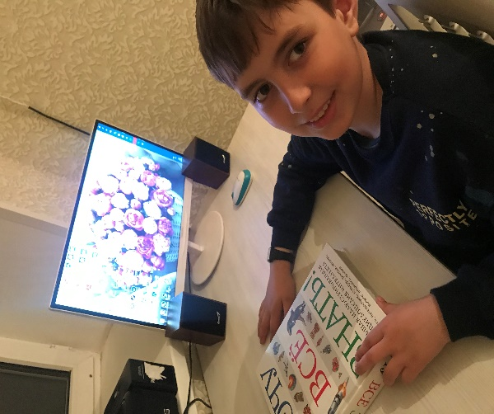

Раздел 2. Волшебный мир искусства.
№ | Дата, форма посещения (очная или дистанционная) | Посещение с родителями/групповое/индивидуальное | Название, место расположения | Впечатление | Фотографии
1 | 21.01.2021г.  Дистан  ционная | С родите  лями | Город Махачкала,  Республика Дагестан.  «Дагестанский музей изобразительных искусств им. П.С.Гамзатовой»» | Я впервые смотрел видео про картинную галлерею. Мне захотелось, т.к.я тоже люблю рисовать.Меня поразило то, как много талантливых людей у нас. Столько разнообразных картин я увидел.Я не очень сильно разбираюсь в живописи,но мне они показались все очень интересными и красивыми. Художники молодцы. | 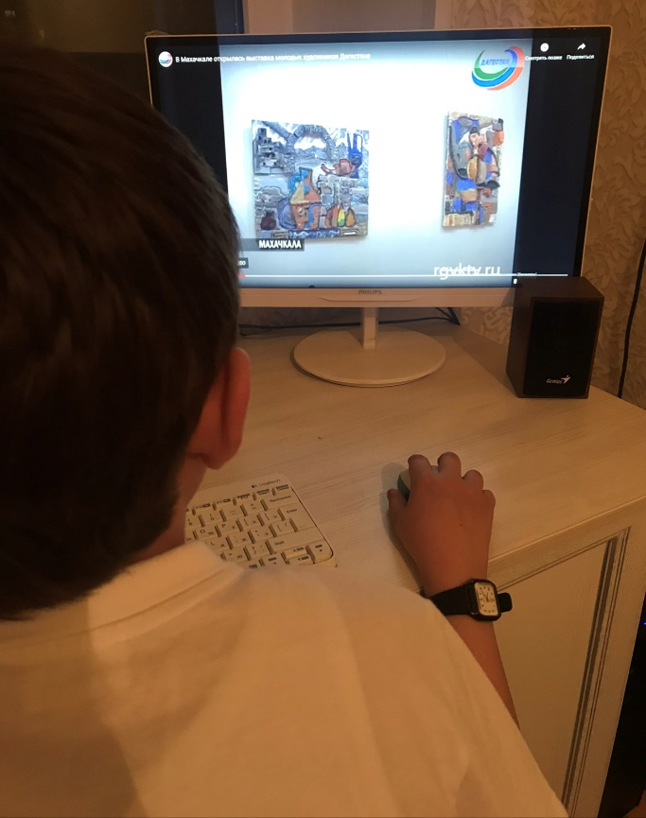

Раздел 3. Театральные встречи.
№ | Дата, форма посещения (очная или дистанционная) | Посещение с родителями/групповое/индивидуальное | Название, место расположения | Впечатление | Фотографии
1 | 20.12.2020г.  Дистан  ционная | С родителями | Город Махачкала,  Республика Дагестан Кумыкский драматичес  кий  театр,  спектакль  «Рождение джигита» | Этот спектакль мне очень понравился.Он учит нас ответственности, смелости, храбрости и доброму отношению к окружающим. Мама рассказала, что этот спектакль организовал фонд «Надежда» вместе с нашим театром для детей из малоимущих семей. Все деньги ,полученные от этого спектакля , пойдут им в помощь таким детям.Это очень радует. | 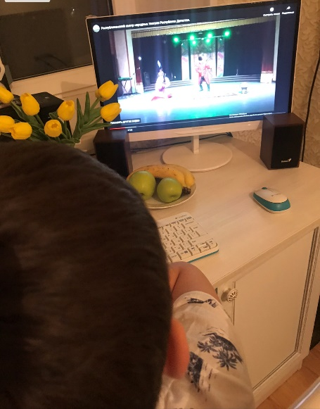

Раздел 4. Удивительный мир кино.
№ | Дата, форма посещения (очная или дистанционная) | Посещение с родителями/групповое/индивидуальное | Название, место расположения | Впечатление | Фотографии
1. | 23.02.2021г Очная | С родителями | г.Кизляр,  кинотеатр «Орбита»,  фильм  «Душа» | Этот фильм меня очень впечатлил и научил тому, что нужно ценить свою жизнь, осуществлять свои заветные мечты и быть уверенным в том, что у меня все обязательно получится.
2 | 16.06.2019г.  Очная | С родите  лями | г.Кизляр,  кинотеатр «Орбита»,  фильм  «Кристофер Робин» | Этот фильм научил меня всегда помогать другим, что надо быть отзывчивым и тому, что добро, которое ты совершил другому, обязательно вернётся к тебе. А самое главное, что никогда нельзя забывать настоящих друзей. | 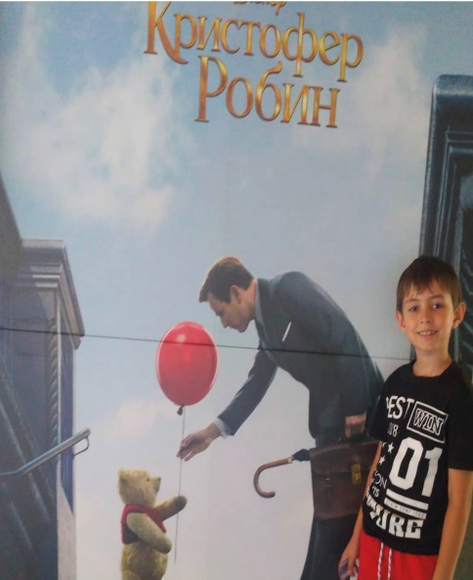
3 | 16.06.2019г.  Очная | С родителями | г.Кизляр,  кинотеатр «Орбита»  мультфильм «Король Лев» | Этот мультфильм учит тому, как надо относится к своим родителями, ценить их, стараться быть на них похожими. Львёнок остался без отца и он сам добывал себе еду, поэтому всегда надо быть самостоятельным. Еще я убедился, что добро всегда побеждает зло. | 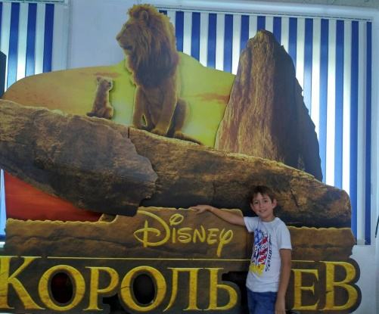
4 | 17.02.2021г.  Очная | С родителями | г.Кизляр,  кинотеатр «Орбита»,  фильм  «Том и Джерри» | Очень смешной и увлекательный фильм. Учит тому, что всегда надо быть дружными. В этом мультфильме Том и Джерри были врагами, но в общем деле они подружились.

Раздел 5. Никто не забыт…
№ | Дата, форма посещения (очная или дистанционная) | Посещение с родителями/групповое/индивидуальное | Название, место расположения | Впечатление | Фотографии
1 | 26.04.20г.  Дистан  ционная | Индивидуальное | Город Дербент,  Республика Дагестан,  «Музей Боевой  Славы» | Меня очень поразил этот просмотр.В этом музее я увидел личные вещи ветеранов ВОВ, их подлинные документы, оружие, фотографии, награды.Для меня это было очень волнительно и одновременно интересно,т.к. мой прадедушка тоже был участником этой войны и я им очень горжусь.Эти люди настоящие герои и мы о них всегда помним и благодарим. | 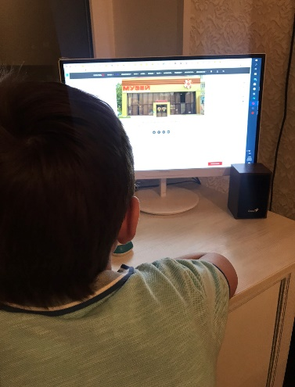

Раздел 6. Музейное зазеркалье.
№ | Дата, форма посещения (очная или дистанционная) | Посещение с родителями/групповое/индивидуальное | Название, место расположения | Впечатление | Фотографии
2 | 02.06.2020г  Дистанционная | С родителями | Город Кизляр,  Республика Дагестан.  «Музей им. Багратиона» | Я давно хотел посетить этот музей в нашем городе, так как это наша история.В нем столько всего интересного и много залов с разными экспонатами.Я увидел столько старинных украшений,мебели,одежды разных народов. Больше всего мне понравился первый зал с животными.Я обязательно схожу этим летом в этот музей и посмотрю все еще раз. | 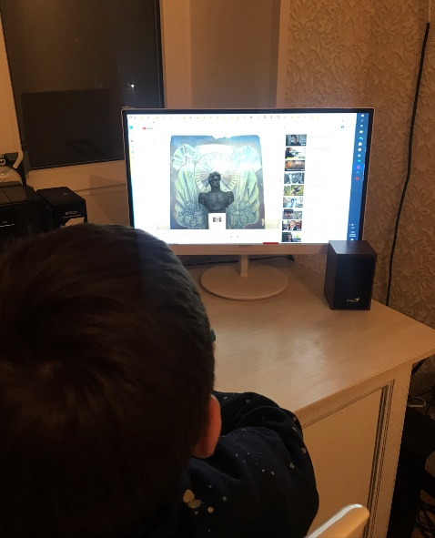

Раздел 7. Мой Дагестан.
№ | Дата, форма посещения (очная или дистанционная) | Посещение с родителями/групповое/индивидуальное | Название, место расположения | Впечатление | Фотографии
1 | 02.06.2018г  Очная | С родителями | Город Дербент,  Республика Дагестан,  Дербентс  кая крепость | Мне очень понравилось это путешествие.Эта крепость одно из исторических мест Дагестана. Взобравшись на нее можно увидеть весь город и полюбоваться его красотой.Сама крепость очень большая.Там очень чисто и красиво.Гид рассказал нам историю этой крепости.На память мы купили памятные монетки с изображением этой крепости. | 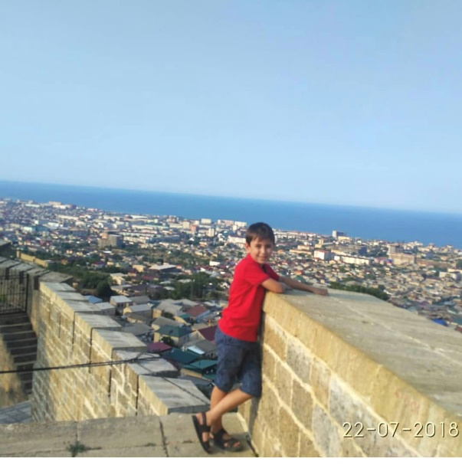
2 | 14.08.2019г.  Очная | С родителями | Республика Дагестан,  Сулакский каньон | Как же там было красиво!!Мы были и на площадке смотровой и спустились вниз.  Этот вид очень впечатлил меня.Я катался на лодке по каньону с бирюзовой водой. Я люблю когда лодка плывёт, а я опускаю руку в воду.Правда вода была немного холодная .Я очень рад,что у нас в Дагестане есть такие красивые места. | 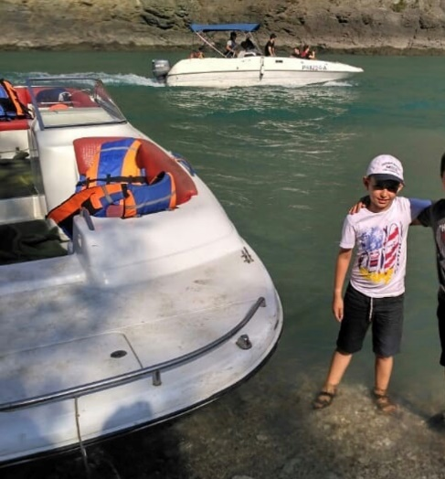
3 | 19.07.2019г.  Очная | С родителями | Республика Дагестан,  г.Махачкала  «Динопарк» | Я увидел очень много разных динозавров. Они были не настоящие, а искуственые. Они двигались и издавали различные звуки. Они выглядели настолько живыми, что иногда казалось, что они нападут на тебя и становилось немного страшновато.)))Там была очень яркая подсветка ,от чего становилось еще зрелищнее. | 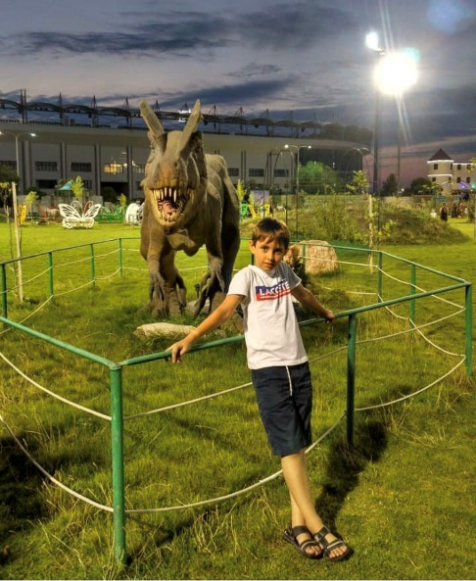
4 | 15.07.2019г.  Очная | С родителями | Республика Дагестан,  Форелевое хозяйство | В этом месте я узнал и увидел много новой и разной для меня рыбы.Рыбы очень интересные и красивые.У некоторых рыб были разные узоры,а у некоторых просто чешуя.Нам предложили выловить рыбу и приготовить ее для нас,но мы отказались,т.к. рыбы были такие милые и нам стало жалко их есть. | 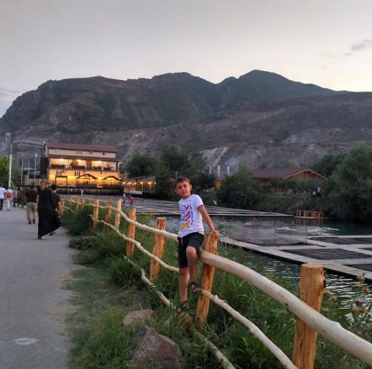
5 | 1.07.2019г Очная | Групповое | Республика Дагестан,  Унцукульский район,  село Гимры.  Гимринская башня | Это башня является историческим местом в Дагестане. Она была построена для обороны аула от напавшего врага.С этой башни можно увидеть всё красоту природы. Внутри ничего не было только деревянные лестницы по которым мы и забрались на верхушку башни. | 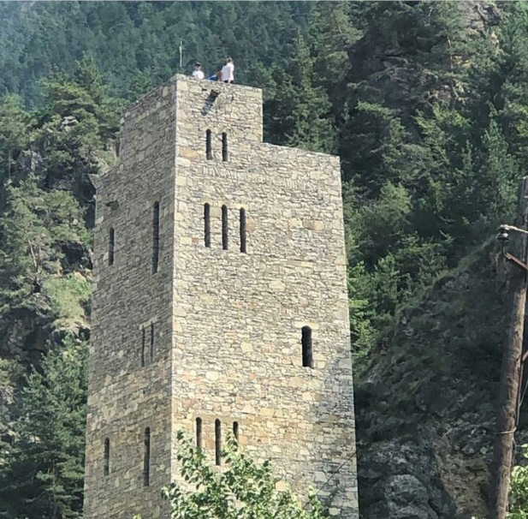
6 | 10.05.2018г.  Очная | Групповое | Республика Дагестан,  Бархан Сары-кум | Вначале мне не очень там понравилось,т.к. мы шли очень долго по ступенькам вверх.И еще нам сказали,что там могут быть опасные пауки и змеи.Но потом,когда мы поднялись я был очень удивлен увиденным. Какой же там вокруг лежал чистый желтый песок.Он был везде.А еще там было видно горы.И было все вместе еще красивее.Правда там было очень жарко,но я ни разу не пожалел, что побывал там. | 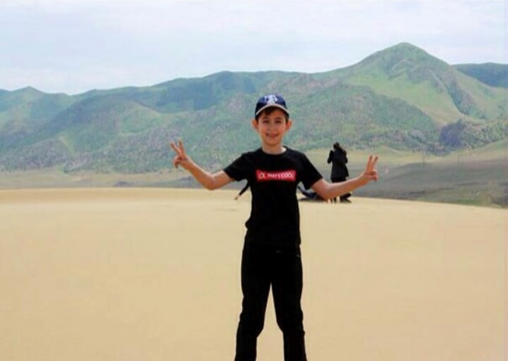
7 | 30.08.2020г.  Очная | Групповое | Республика Дагестан,  Андийское койсу | Два года назад я ездил в соседнюю республику ,чтобы увидеть такое озеро.А в прошлом году я узнал, что у нас в Дагестане тоже есть такое и еще красивее. Оно невероятное. А цвет воды просто завораживает.Там очень чистый воздух и дышится очень легко. | 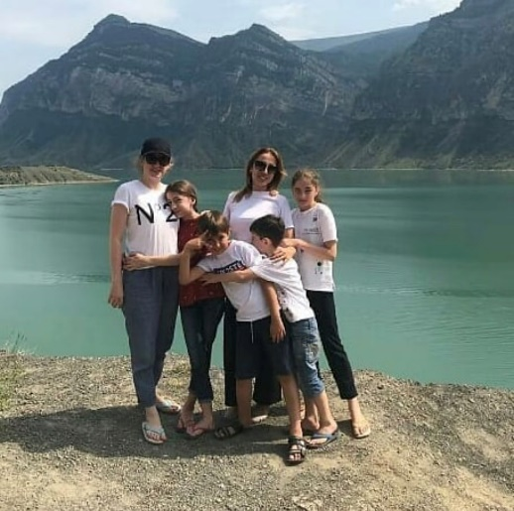
8 | 25.08.2018г.  Очная | С родителями | Город Дербент,  Республика Дагестан,  аквапарк «Акваленд» | Отличное место отдыха для детей и взрослых.Особенно для тех,кто любит купаться,а я это очень люблю.Я катался на очень крутых горках,купался в бассейнах,лежал в шезлонге.Познакомился с интересными ребятами.Это был замечательный день в замечательном аквапарке. | 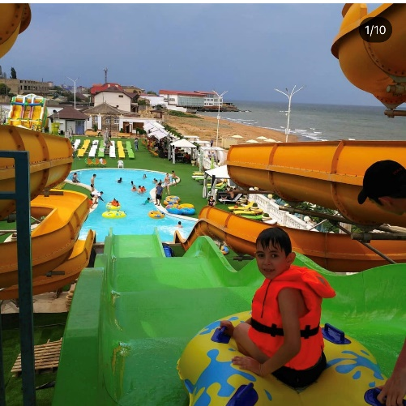
9 | 29.07.2019г  Очная | С родителями | Село Матлас,  Хунзахский район,  Республика Дагестан | В Матласе я был впервые.И опять увидел еще одно красивейшее место в Дагестане.Там мы катались на зиплайне,купались под водопадом,гуляли, катались на лошадях.Там очень сочная зеленая трава и очень красивая природа. | 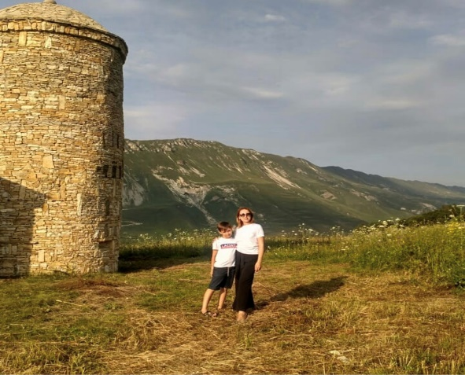
10 | 21.09.2019г  Очная | С родителями | Республика Дагестан,  Дербентский район,  Лесная усадьба | В этой усадьбе было много разных животных.Но я их видел и раньше.А больше всего меня впечатлили страусы.Я их видел в живую в первый раз. Они вели себя с нами очень дружелюбно.Мне очень понравилась эта усадьба еще потому, что там очень хорошо заботились о животных и они жили в хороших условиях. | 